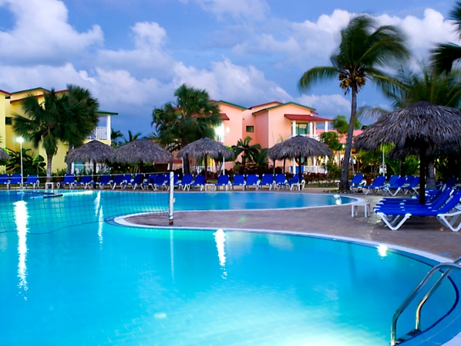
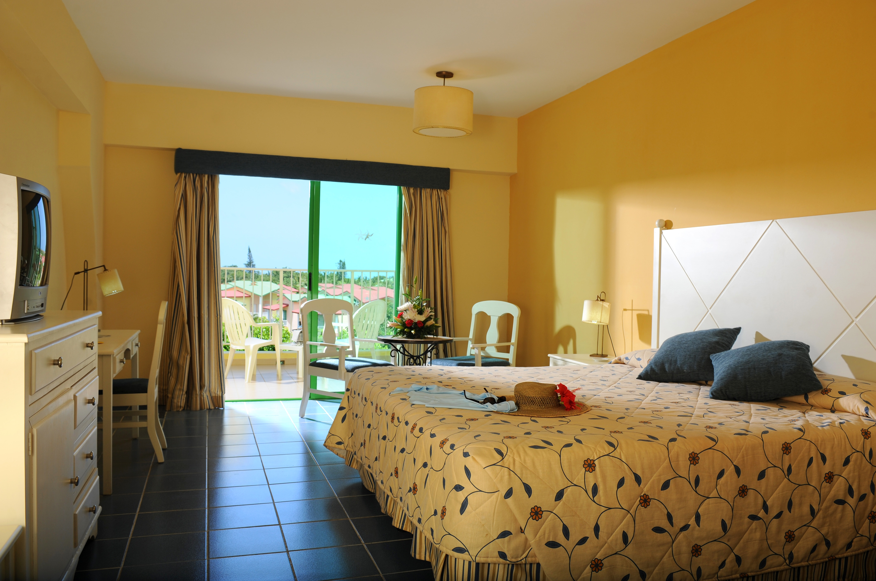
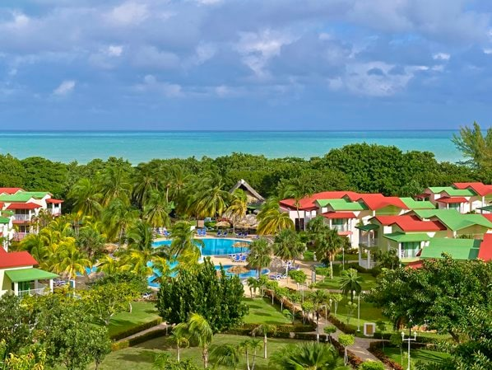
Hotel Iberostar Tainos 4* - All Inclusive

Varadero - Cuba

(de la 1122€ / persoana / sejur 7 nopti / loc in camera dubla standard, transfer, avion din Madrid)*

Destinatie
Cuba, cea mai mare insula din Caraibe, este amplasata chiar la intrarea in Golful Mexicului. Teritoriul ei cuprinde insula mare, insula de la Juventud si o serie de arhipelaguri cu peste 4000 de insulite. Cuba este renumita pentru peisajele spectaculoase, vestigiile culturale bogate si valoroase, dar si pentru unele dintre cele mai bune plaje din lume, care dezvaluie intinderi de nisip alb si fin si ape cristaline.

Localizare
Hotelul se afla pe plaja Varadero.

Facilitati hotel
Hotelul ofera oaspetilor piscina pentru adulti si copii, sauna, servicii de masaj, supraveghere copii pe timpul noptii, curatatorie, internet WiFi la piscina si teatru. De asemenea, hotelul ofera si servicii medicale in propriul cabinet medical. In perioada 1 mai. - 6 iulie si 26 august - 31octombrie, copiii au gratuitate la cazare. Clientii hotelului pot vizita delfinariul din Varadero care se afla in apropiere.

Gastronomie
Hotelul are un restaurant tip bufet si 2 restaurante a la carte: unul cu specific japonez si unul cu preparate la gratar. Tot in hotel se afla si diferite baruri (lobby bar, snack bar, bar la teatru si bar pe plaja).

Sport si relaxare
In cadrul hotelului exista o multidudine de facilitati dedicate sportului si relaxarii: ping pong, billiard, echipament pentru sporturi acvatice, sporturi de sala, tenis, windsurf si snorkeling. Pe timpul zilei si seara sunt organizate spectacole cu muzica live.

Camere
Hotelul dispune de 272 de camere cu aer conditionat, baie si uscator de par, telefon, TV si minibar. Bungalourile sunt tip duplex si se afla aproape de piscina. Pot gazdui 3 adulti sau 2 adulti si 2 copii.

Ce cuprinde All Inclusive: mic dejun, pranz, cina bufet sau a la carte, bauturi locale alcoolice si non alcooloce, intre orele 9 A.M. si 1 A.M. Sezlongurile sunt gratuite.

Cupluri in luna de miere: tinerii casatoriti vor avea la dispozitie o camera cu vedere la mare, cu pat matrimonial, sampanie in camera si o cina romantica. De asemenea, a doua zi dupa sosire, vor fi serviti cu micul dejun in camera, iar in ziua plecarii pot face check-out tarziu, in functie de orarul de zbor.

- Calendarul plecarilor:
Plecare
Luna | Februarie - Martie | Aprilie - Mai | Iunie - Octombrie
Ziua | miercuri, vineri, duminica | miercuri, vineri, duminica | miercuri, vineri, duminica

- Servicii incluse:
- Transport avion Madrid - Havana – Madrid
- Cazare 7 nopti cu all inclusive
- Transfer aeroport - hotel - aeroport
- Taxe de aeroport
- Taxa de viza - Cuba
- Asigurare medicala pe teritoriul Cuba

- Servicii neincluse:
- Excursii optionale
- Transport avion Romania - Madrid -Romania
- Recomandat 1 noapte de cazare la dus
- Alte servicii decat cele specificate ;
- Oferta este valabila in limita locurilor disponibile din momentul rezervarii ferme.

